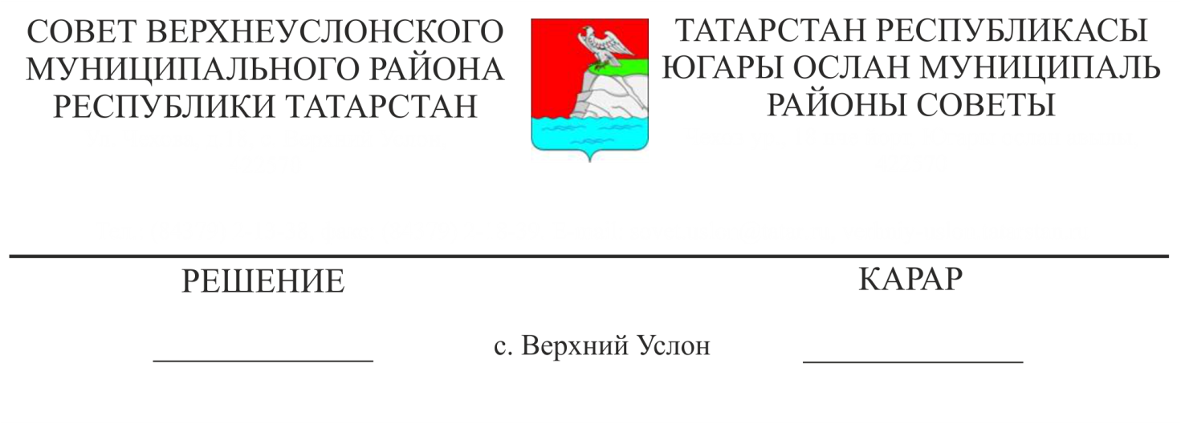

11.12.2015

5-47

**О состоянии и охране почв, рациональном использовании земельных ресурсов на территории Верхнеуслонского муниципального района**

Заслушав информацию начальника Управления сельского хозяйства и продовольствия Министерства сельского хозяйства Республики Татарстан в Верхнеуслонском муниципального районе Р.Г. Губайдуллина о состоянии и охране почв, рациональном использовании земельных ресурсов на территории Верхнеуслонского муниципального района,

**Совет**

**Верхнеуслонского муниципального района**

**решил:**

1. Информацию о состоянии и охране почв, рациональном использовании земельных ресурсов на территории Верхнеуслонского муниципального района принять к сведению.
2. Рекомендовать Исполнительному комитету Верхнеуслонского муниципального района:

- обеспечить эффективное использование земельных ресурсов, предусмотрев агротехнические, лесомелиоративные, гидротехнические, противоэрозийные мероприятия;

- совместно с Управлением сельского хозяйства и продовольствия Министерства сельского хозяйства Республики Татарстан в Верхнеуслонском муниципального районе рассмотреть возможность стимулирования сельскохозяйственных формирований, обеспечивающих повышение и сохранение плодородия земель сельскохозяйственного назначения.

3. Рекомендовать Главами сельских поселений:

- активизировать работу по рекультивации нарушенных земельных участков, находящихся на территории сельских поселений;

- продолжить работу по получению разрешительной документации по использованию в установленном порядке общераспространенных полезных ископаемых для собственных нужд, находящихся на территориях сельских поселений.

4. Палате имущественных и земельных отношений Верхнеуслонского муниципального района:

- в целях выявления и пресечения земельных правонарушений землепользователями усилить муниципальный земельный контроль за использованием и охраной земель;

- совместно с Управлением сельского хозяйства и продовольствия Министерства сельского хозяйства Республики Татарстан в Верхнеуслонском муниципального районе активизировать работу по возврату неиспользованных земельных участков сельскохозяйственного назначения в сельскохозяйственный оборот.

1. Контроль за исполнением данного решения возложить на постоянную комиссию Совета Верхнеуслонского муниципального района по экономическому развитию, экологии, природным ресурсам и земельным вопросам.

**Председатель Совета,**

**Глава Верхнеуслонского**

**муниципального района М.Г. Зиатдинов**